PLAN PRACY OD DNIA 18 DO 22 MAJA2020 r.
Temat kompleksowy: Bajki i baśnie
Dzień 1
Temat: Wilk i koźlątka
- Wypowiedzi dzieci na temat - „Moja ulubiona bajka”
Wyszukiwanie ilustracji znanych bajek, przedstawienie tytułów i bohaterów.
- Zabawa ruchowa – „Wiatraczki” – zabawa polega na tym, że dziecko kręci się wokół własnej osi, na jedno klaśniecie rodzica, dziecko zatrzymuje się i staje na jednej nodze, na dwa klaśnięcia staje na dwóch nogach na baczność.
- Czytanie bajki przez rodzica lub
- https://www.youtube.com/watch?v=7SQ4kpa YHcU
Bajka o „Wilku i koźlątkach”
Była sobie kiedyś koza. Miała ona siedem koźlątek, a kochała je tak, jak tylko matka potrafi kochać swoje dzieci. Pewnego dnia wybrała się do lasu po jedzenie. Przywołała całą siódemkę i rzekła: "Drogie dziatki, muszę wyjść do lasu. Bądźcie grzeczne, gdy mnie nie będzie, zamknijcie drzwi i miejcie się na baczności przed wilkiem! Jeśli uda mu się wejść, pożre was ze skórą i kośćmi. Łotr umie się przebrać, ale poznacie go po chropawym głosie i czarnych łapach." Koźlątka zaś rzekły: "Droga matko, Będziemy mieć się na baczności, nie troszcz się o nas." Koza zabeczała i ruszyła spokojna w drogę. Nie trwało długo, a zapukał ktoś do drzwi domu i zawołał: "Otwórzcie, drogie dziatki, wasza mama przyszła i każdemu coś przyniosła!" Lecz koźlęta poznały po chropawym głosie, że to był wilk. "Nie otworzymy," zawołały, "Nie jesteś naszą mamą. Ona ma cienki i łagodny głos, a twój głos jest chropawy. Jesteś wilkiem!"
Poszedł więc wilk do kramarza i kupił sobie wielki kawał kredy. Zjadł go i tak jego głos zrobił się cienki. Potem wrócił, zapukał do drzwi i zawołał: "Otwórzcie, drogie dziatki, wasza mama wróciła i każdemu coś przyniosła!".
Lecz wilk położył łapę na parapecie. Zobaczyły to dzieci i zawołały: "Nie otworzymy! Nasza mama nie ma takiej czarnej łapy jak ty, Ty jesteś wilk!"
Poszedł więc wilk do piekarza i rzekł "Uderzyłem się w łapę, posmaruj mi ją ciastem!" Gdy mu już ją piekarz posmarował, pobiegł wilk do młynarza i rzekł: "Posyp mi łapę białą mąką!" Młynarz pomyślał, że wilk, chce kogoś oszukać i się wzbraniał, lecz wilk rzekł: "Jeśli tego nie zrobisz, zjem ciebie!" Wystraszył się młynarz i pobielił mu łapę.
Poszedł więc wilk po raz trzeci pod drzwi, zapukał i rzekł: "Otwórzcie, drogie dziatki, wasza mama wróciła i każdemu coś przyniosła!". Koźlęta zawołały: "Pokaż nam swoją łapę, żebyśmy widziały, że jesteś naszą mateczką."
Wilk położył łapę na parapecie. Gdy koźlęta ujrzały, że była biała, uwierzyły w to, co mówił i otworzyły drzwi.
Lecz tym, kto wszedł, był wilk! Koźlęta wystraszyły się. Jedno wskoczyło pod stół, drugie do łóżka, trzecie do pieca, czwarte do kuchni, piąte do szafy, szóste pod balię, siódme do skrzyni zegara ściennego. Lecz wilk je znalazł i połknął jedno za drugim. Tylko tego najmłodszego w zegarze ściennym nie znalazł.
Gdy już był syty, odszedł, położył się na zielonej łące pod drzewem i zasnął.
Niedługo potem wróciła koza z lasu do domu. Ach, co zobaczyła! Drzwi stały otworem, stół, krzesła i ławy poprzewracane, balia rozbita, pościel z łóżka zerwana. Szukała dziatek, lecz nie mogła ich znaleźć. Wołała każdego po kolei z imienia, lecz nikt nie odpowiadał. W końcu, gdy zawołała najmłodsze, odpowiedział cieniutki głosik: "Droga matko, jestem w skrzyni zegara ściennego!" Wyciągnęła matka koźlątko z ukrycia. Opowiedziało jej, jak przyszedł wilk i wszystkich pożarł. Możecie sobie wyobrazić, jak stara koza płakała nad biedną dziatwą! W końcu wyszła zawodząc, a najmłodsze koźlątko pobiegło za nią. Gdy doszła na łąkę, wilk cięgle jeszcze leżał pod drzewem i chrapał, że gałęzie się trzęsły. Stara koza oglądała go ze wszystkich stron i ujrzała, że w jego brzuch coś się ruszało i kotłowało. Ach Boże, pomyślała, czy moje dziatki, które połknął, są jeszcze przy życiu? Musiało tędy pobiec koźlątko do domu po nożyce i dratwę. Stara koza rozcięła łotrowi brzuch. Ledwo ucięła, jedno koźlę wystawiało już głowę. A gdy dalej cięła, wyskoczyła cała szóstka. Koźlęta były zdrowe, bo łapczywy wilk połknął je w całości. Ależ była to radość! Pieścili swą drogą matkę, skakali jak krawiec przy weselu, lecz stara rzekła: "Idźcie i poszukajcie wielkich kamieni. Wypełnimy nimi brzuch łotrowi, póki jeszcze śpi." Naściągały więc koźlęta w pośpiechu kamieni, powsadzały mu ich do brzucha, ile wlazło. Stara zaszyła mu brzuch tak szybko, że nic nie zauważył i nawet się nie ruszył.
Gdy się wreszcie wyspał, stanął na nogi. Kamienie w brzuchu sprawiły mu wielki pragnienie, ruszył więc do studni by się napić. Lecz gdy zaczął biec, kamienie poczęły uderzać o siebie i się przewracać. Zawołał więc:
"Brzęczy mi w uchu, czy może w brzuchu. Cóż za pragnienie - To chyba były twarde kamienie".
A gdy doszedł do studni i pochylił się nad wodą, ciężkie kamienie wciągnęły go do niej, że się marnie utopił. Kiedy koźlęta to ujrzały, przybiegły pośpiesznie i złapały się za ręce i tańczyły z matką i radości wokół studni.
Ilustracje do wykorzystania w historyjki obrazkowej: - zadaniem dziecka jest ułożenie historyjki obrazkowej zgodnie z chronologią wydarzeń.
Dla dzieci chętnych pokolorowanie ilustracji.
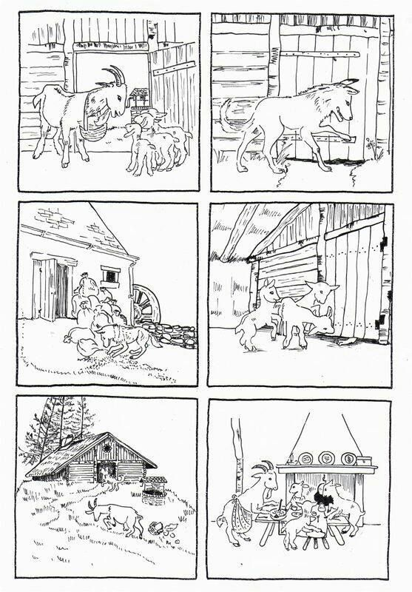

- Rozmowa z dzieckiem na temat bajki:
- Kto występuje w bajce?
- Gdzie poszła mama koźlątek/
- Kto podkradł się pod chatkę i udawał mamę koźlątek?
- Czy koźlątka wpuściły wilka do chatki?
- Co zrobił wilk żeby oszukać koźlątka?
- Co się stało z koźlątkami?
- Co zrobiła mama gdy wróciła do domu?
- Co się stało z wilkiem?
- Zabawa „Co to jest?” – do pudełka ( torby, worka) – rodzic wkłada różne przedmioty (6-8 szt.) np.: łyżeczka, mały samochodzik, klocek, moneta, plastikowy kubek, szczoteczka do zębów, gąbka, piłeczka itp.. Zadaniem dziecka jest rozpoznanie przedmiotu przez dotyk, a następnie powiedzenie kilka słów na temat tego przedmiotu; miękkie, metalowe, plastikowe, twarde, okrągłe, do czego służy dany przedmiot.
- Nauka piosenki „Nieznajomy”- https://www.youtube.com/watch?v=SswfMOV6bUU
Stuk puk, stuk, puk,
Ktoś stuka do drzwi,
Puk, puk, puk, puk,
Otwórz proszę mi,
Kto to, kto to, kto to może być,
Nie wiem, nie znam, nie otworzę ci.
Bo tak jak w bajkach zdarzyć się może,
Że przyjdzie wilk o pewnej porze.
Gdy się pomylisz, że kogoś znasz,
Otwierasz drzwi i problem masz.

Dla dzieci chętnych:
Zabawa „Odszukaj koźlątka” – zadaniem dziecka jest odszukanie na ilustracji:
- koźlątek (próba ich policzenia),
-wilka
